Nastava na daljinu- nastavnici
- Što smatrate dobrim u provođenju nastave na daljinu?
- kontinuitet nastavnog procesa
- aktivnost učenika i fleksibilnost u radu
- bolja međusobna komunikacija i individualni pristup
- samostalnost učenika u radu
- rad u novim tehnologijama
kontinuitet nastavnog procesa | aktivnost učenika i fleksibilnost u radu | bolja međusobna komunikacija i individualni pristup | samostalnost učenika u radu | rad u novim tehnologijama
- Učenici ne gube mogućnost obrazovanje. Uče nove učine učenje i nisu na ulici.  - Smatram da je dobro da učenici imaju obavezu i da nastava nije prekinuta.  - Činjenicu da je nastava na daljinu spasila nastavnu godinu.  - Neće biti izgubljena školska godina i dobit ćemo plaću..  - Dobro je što se osigurao kontinuitet obrazovnog procesa.  - Dobro je što se nastava uopće održava.  - Neće se izgubiti školska godina  - Održavanje kontinuiteta nastave | - Pokazala se veća je aktivnost nekih učenika koji su na nastavi povučeniji i treba ih poticati na rad i aktivnije sudjelovanje.  - Učenici su s obzirom na cijelu situaciju dosta dobro prihvatili ovakav način nastave.  - Mogućnost rada tijekom dana, djeca nisu vezana za određenih 45 min sata  - Neki učenici se bolje snalaze ovako nego u stvarnom okruženju  - Fleksibilnost.  - Radimo od kuće.  - Dobra strana je što s učenicima mogu stalno komunicirati te im je nastavni materijal uvijek dostupan na jednom mjestu  - To što su neki učenici ipak sjeli za stol doma i otvorili udžbenik  - Aktivno sudjelovanje svih učenika.  - Aktivirali su se učenici koji su bili povučeni na nastavi.  - Aktivnost učenika.  - Neki koji su bili neaktivni postali su vrlo aktivni i obratno.  - imaju vremena malo više baviti se određenim zadacima  - Veće razumijevanje  - VIše rada, a u radu je spas.  - fleksibilnije radno vrijeme  - sloboda u vremenu  - Učenici mogu birati vrijeme rada | - To što se svim učenicima redovito pregledava svaki napisani domaći rad. Učenici imaju zabilježena predavanja, primjere riješenih zadataka i zadatke za domaći rad.  - Davanje jasnih zadataka učenicima, uzimajući u obzir njihovu razinu znanja, kapacitet i vrijeme potrebno da se zadatak riješi.  - Međusobna komunikacija  - Dobar i brz kontakt,video kontakt i efikasna komunikacija.  - Fokus na mogućnost individualni pristup učeniku  - Dobra suradnja i komunikacija svih sudionika  - Svakom učeniku je omogućen individualni pristup  - uljudnija komunikacija s učenicima u odnosu na rad u učionici, mogućnost individualnog pristupa učeniku.  - Dobrom suradnjom nastavnika i učenika. | - samostalnost učenika  - Dobro je što učenici moraju pokazati svoju odgovornost i samostalnost, i raditi uz vođenje nastavnika  - učenici razvijaju odgovornost i samostalnost  - Učenici su primorani samostalno raditi. | - Dobra je cjelokupna organizacija nastave, rad u teamsu  - Primoren sam učiti se tehnikalijama bez koje nema ...  - Digitalizacija  - Upotrebu OneDrive alata matram vrlo korisnim.  - Rad sa novim tehnologijama  Savladavanje i korištenje različitih digitalnih alata  - Smatram da je pridonijelo bržoj integraciji inovativnih pristupa u procesu učenja i poučavanja koje bi dakako trebalo iskoristiti i u nastavi u živo.  - Učenici imaju mogućnost upoznati nove digitalne plikacije i samostalno istraživati kako bi došli do novih rješenja.  - Dobro u ovoj nastavi je da se učenici više i praktičnije služe sa office programima i internetom.  - Učenici se većinom dobro snalaze u virtualnom svijetu pa im je ovo relativno zabavno, a i jako puno koriste mobitele za rješavanje zadataka.  - To što je učenički rad pregledno prikazan i sve je na jednom mjestu

- Kakve ste poteškoće u radu imali?
- Tehničke poteškoće
- Produljeno vrijeme rada i dodatna angažiranost
- Vrednovanje
- Učenička (ne)aktivnost
- Otežano prenošenje znanja I stručni predmeti
- brojenje lajkova na objavama zadataka od stotinu učenika je apsurdno
- mislim da lajkanje je dobro u teoriji a u praksi se nije pokazalo kao najbolje rješenje (možda je kratak period, ne znam). Teško je njih loviti 24 sata tko je što lajkao. Mislim da je zadatak taj koji je mjerodavan gdje učenici pokazuju svoju samostalnost, odgovornost, trud, marljivost. A i što ćemo mi s tim izostancima? Dijeliti neopravdane sate?

Tehničke poteškoće | Produljeno vrijeme rada i dodatna angažiranost | Vrednovanje | Učenička (ne)aktivnost | Otežano prenošenje znanja I stručni predmeti
- Sustav je u početku bio preopterećen i nisi u svako doba mogao slati materijale. U zadnje je vrijeme bolji.  - Uglavnom tehničke prirode - neki učenici koji žive van grada imaju problema s internetom  U početku sa tehničkim problemima  - Padanje sustava u početku  - Preopterećenost sustava.  - Tehnički problemi s programom Teams  - Problemi u radu aplikacije  - Neintuitivno sučelje aplikacije Teams i slaba veza  - S internetom  - poteškoće s internetom  - Neki učenici nisu vjhešti u korištenju IKT  - Uglavnom tehničke  - Interneske veze  - Preopterećenost sustava Teams.  - Poteškoće s opterečenošću sustava, informatičkom nepismenosti pojedinaca.  - Uglavnom nejednakost o korištenju digitalne opreme, što se tiče učenika. Nisu baš pismeni digitalno koliko sam očekivala  Problemi pri konekciji, problemi sa upload-anjem datoteka i sl  Poteškoće s aplikacijama  problemi s tehnologijom i kvalitetom internetske veze  - loša opremljenost učenika sredstvima za rad  - Poteškoće su bile tehničke prirode (nastavnici su morali uložiti veliki trud da se učenici nauče si počnu služiti aplikacijom, da shvate da je nastava obavezna odnosno da shvate i prihvate svoje dužnosti, velike su poteškoće u kontroli učenika na daljinu, u komunikaciji s učenicima itd.)  - Sustav u jutarnjim satima dosta pada  - Tehnički problemi .Vrijedni učenici žele dati sve od sebe a tehnika ne dozvoljava,ali smo pronašli alternativu, e - mail, whats app…...  Attachirati nešto preko Teamsa, konfuzija u čitanju poruka sa čavrljanja i aktivnosti, sporost povratnih informacija  - Sporost office 365  prijenos datoteka zbog preopterećenja  - Loša internetska veza nekih učenika  - "Rušenje" Teams aplikacije u jutarnjim satima  U samom početku je trebalo vremena da se učenici upoznaju s aplikacijom Microsoft Teams.  - Poteškoće s internetom  - Učenici često koriste mobitel za nastavu što je često nedostatno i nepraktično za kvalitetnu nastavu.  - Najviše sa preopterećenjem sustava,teško se postavljaju zadaci i dokumenti pa pokušavaš na sve načine | - Najgori dio online nastave je to što cijeli dan moraš biti online, ispravljati i pregledavati zadaće, davati dodatna objašnjenja jer učenici ne čitaju s razumijevanjem, pričati s roditeljima i smišljati nove zadatke.  - Puno vremena treba utrošiti na pripreme i ispravljanje radova.  - puno utrošenog vremena za pripremu nastave, puno vremena za povratne informacije učenicima  - Za sada nikakve, osim što mi treba puno više vremena za pripremu i provođenje nego inače | - Teško se prati rad učenika u Teemsu. Mnogi kopiraju i šalju tuđe radove Teško je registrirati njihovu prisutnost i sudjelovanje  - Nejasnoće oko provedbe pisanih ispita znanja.  - To dovodi u pitanje vrednovanje | - Mnogi učenici ne sudjeluju redovito u radu unatoč upozorenjima i angažmanu razrednika.  - Problem je kad se učenik jednostavno oglušuje na naputke. Teško je dobiti pravu povratnu informaciju. Nedostaje mi interakcija s grupom.  - Nerad pojedinaca i njihovo opće nesudjelovanje u radu.  - Kako motivirati učenike, kako angažirati roditelje, kako pronaći realnu mjeru za njih i sebe?  - Ne pridržavanja rasporeda sati za OnLine nastavu.  - Aktivnost učenika  - Nezainteresiranost pojedinih učenika  - Učenici ne preuzimaju odgovornost, bezobrazluk i bahatost pojedinaca  - Mali broj učenika koji ne želi sudjelovati u radu, definiranje novih metoda vrednovanja.  - Smanjena aktivnost pojedinih učenika.  - Djeca koja su inace neaktivna i skolu ne doživljavaju kao obvezu ni sada nisu aktivna te ih treba konstantno podsjecati na obveze. Također, ne prate svi učenici redovno nastavu i ne rješavaju zadaće, ali to je mali postotak.  - komunikacija od strane učenika | - Otežan je rad s onim učenicima koji teže savladavaju gradivoI  - Problem je što ne možemo baš previše objašnjavati graivo. Učenici moraju puno više samostalno raditi  - zahtjevnije pripreme za nastavu s velikim brojem učenika  - nedostatak direktne komunikacije putem kojeg bi učenici mogli dobiti dodatno objašnjenje kada naiđu na teškoće u rješavanju nekog zadatka.  - U struci imam puno problema kod novog gradiva jer učenici kod rada u učionici kod svakog koraka imaju neka pitanja, trebaju pomoć odmah i to riješimo na licu mjesta, ovako sve moramo preko chata i to nam uzme cijeli dan. Stalno šaljemo screenshote naprid- nazad  - Prijenos informacija (znanja) na učenike  - Slaba dostupnost materijala u digitalnom i dr. obliku, a da je primjerena učenicima i programu koji je propisan za njihova zanimanja. Uvijek sve odrađujemo sami, bar mi strukovnjaci. Nismo svemogući, nemamo toliko vremena niti smo plaćeni za tuđi posao.  - nema prikladnih materijala za strukovna zanimanja  - nemogućnost praktičnog rada

- Što predlažete za unaprijeđenje svoga rada u didaktičko- metodičkom smislu?
- Kvalitetnije platforme i poboljšanje nastavnih materijala
- Komunikacija i individualni pristup
- Vrednovanje
- Ostalo
Kvalitetnije platforme i poboljšanje nastavnih materijala | Vrednovanje | Komunikacija i individualni pristup | Ostalo
- Bilo bi mi lakše da i učenici imaju neke programe koje koristim.  - Što se tiče mog osobnog rada smatram da ništa ne trebam mijenjati, osim što stalno tražim nove platforme za davanje zadataka koje bi bile zanimljivije učenicima. To oduzima jako puno vremena ali njima je lakše.  - Za ovakvo virtualno izvođenje nastave potrebna je bolja platforma od Teemsa. Potrebni su video materijali je mnogi učenici sami se ne snalaze dobro u samostalnom radu s udžbenicima.  - Materijale u digitalnom i dr. obliku te podršku (udžbenike, radne bilježnice, riješene primjere primjere zanimanju, plaćene edukacije...) kakvu imaju opće obrazovni predmeti za sve, osobito strukovne predmete.  - kvalitetnije platforme i poboljšanje nastavnih materijala za strukovno obrazovanje  - Pristup gotovim materijalima ( za neke predmete ima dosta gotovih materijala dok za etiku ne)  - Više stručnih materijala i video prezentacija.  - Smatram ključnim za unaprijeđenje omogućavanje korištenja i drugih alata ne samo Microsoftovih. Mnogi već godinama koristimo i googlove alate u komunikaciji i predaji zadataka.  - ovakav vid nastave ne može zaživiti dok god učenici nemaju primjerenu računalnu opremu  - Digitalni udžbenici i sadržaji  - Olakšati dostupnost materijala (neke veće prezentacije sustav teams ne "podiže")  - Korištenje više platformi za rad npr Zoom  - Bilo bi korisno kad bi postojalo vise video lekcija lako dostupnih djeci. Neke predmete je vrlo tesko provoditi bez toga.  - korištenje video materijala  - Učenicima koji ne mogu raditi na osobnom ili prijenosnom računalu nabaviti i podijeliti "tablete" jer rad na mobitelu je nekvalitetan.  - Još obuke vezano za digitalne alate  - snimanje video lekcija  - Snimanje nastave  - Bolje materijalne uvjete škola | - Jasnije upute o vrednovanju  - uspostavljanje jasnih kriterija ocjenjivanja, davanje jasnijih i boljih povratnih informacija učenicima, davanje individualnih zadataka učenicima,  - Jasnije kriterije ocjenjivanja, vrednovanja i provođena pisanih ispita.  - Ukidanje pismenog ispita. Rad na načinu usmenog ispitivanja.  - S obzirom da je riječ o novom obliku nastave, smatram da je trebalo kvalitetnije usuglasiti, definirati metode vrednovanja.  - Osvijestiti učenike o vrijednosti formativnog vrednovanja, a ne samo sumativnog | - Češća komunikacija s kolegama  - Više kontakata ali to zahtijeva i puno vremena  - Više povjerenja u rad i iskustvo nastavnika.  - Pratiti one koji su bolji.  - Individualni pristup, ali jako teško izvedivo s obzirom na broj učenika.  - Video razgovor  - Poboljšanje na kvaliteti interakcije učenik-profesor.  - Daljnji osobni razvoj i ustrajnost u izradi nastavnih aktivnosti koje bi poticale i aktivirale učenike u učenju i razvijanju njihovih radnih navika.  - Video veza i razgovor sa učenicima.  - Veću kontrolu rada učenika | - Više istraživanja.  - Biti dosljedan i pratiti Kurikulum  - Mislim da treba više iskustva za kvalitetno unaprijeđenje  - Točan raspored

- Kakva su Vaša iskustva u radu s učenicima s poteškoćama i imate li prijedloge za unaprijeđenje rada s njima?
- Pozitivna- slično kao i uživo, čak se trude i više
- Negativna- manje aktivni, teško se snalaze
Pozitivna- slično kao i uživo, čak se trude i više | Negativna- manje aktivni, teško se snalaze
- Iskustva su većinom odlična, neki su se čak istaknuli u radu više nego u redovnoj nastavi. Što se tiče onih koji imaju poteškoća sa savladavanjem gradiva, nije mi ni najmanji problem posvetiti im se malo više, nazvati ih ako treba i/ili pojednostavniti gradivo.  - Iskustva su potpuno pozitivna.  - Pozitivna iskustva - odgovara im ovaj način rada i više dolaze do izražaja  - Nastojim pratiti njihove potrebe.  - Učenici djelomično ili uredno izvršavaju svoje obveze.  - Uglavnom pozitivna. Imam osjećaj da im je lakša ovakva komunikacija.  - Radim kao i do sad. Dajem im dovoljno vremena za sve aktivnosti. Dostupna sam im 24 sata.  - Iskustva su dobra, najviše se trude i sve obave veoma dobro...  - Oni su najmarljiviji i nemam primjedbi.  - Do sada većina koja želi prati nastavu bez poteškoća te s njima više interno komuniciram i objašnjavam ako je što potrebno  - Neki rade dobro, neki ne slično kao i ostali. Nemam nekih posebnih prijedloga  - Moja su iskustva dobra.  - Uglavnom su bolji na računalu, nego u razredu. Možda zbog pomoći kod kuće koju ja ne mogu kontrolirati.  - Pa imam dojam da je njima ovako lakše on line jer im neko može u miru pomoći.  - Pokušavam se dogovoriti s njima i dati im zadatke u skladu s njihovim mogućnostima  - učenici su se prilagodili nastavi na daljinu  - Sve je u redu,nije bilo problema  - Učenici s poteškoćama ukoliko imaju podršku roditelja dobro su se prilagodili  - Iskustva su dobra , takvi učenici redovno ispunjavaju svoje obveze na reproduktivnoj razini.  - Veći angažman roditelja  - Prate nastavu bez izraženih problema  - Oni su prisutni i rade sukladno svojim mogućnostima. Najčešće su oni ti koji pokazuju veću motiviranost, trud i angažman  - Nema velikih odstupanja od rada s učenicima u nastavi u živo.  - Učenici s poteškoćama redovno sudjeluju u nastavi i pitaju što im nije jasno te izvršavaju svoje zadatke.  - Ucenici s poteškoćama su aktivni, novu situaciju su prihvatili bolje od ocekivanog i sukladno tome ispunjavaju sve svoje obveze.  - aktivniji od ostalih  - Do sada su bila jako dobra iskustva. Danas postoje razne mobilne i računalne apliakcije koje mogu pomoći učenicima s poteškoćama da im se olakša rad i trebalo bi ih se više implementirati u nastavu.  - Svi su aktivni  - Poteškoće su iste kao i u redovnoj nastavi.  - Za sada nema nekih posebnih problema u radu s učenicima s poteškoćama.  - Pa ovako su dobili više vremena,jedino što roditelji moraju više raditi s njima. | - Netko se trudi, pita, nekima ovaj način više odgovara, ali većina se ni na ovaj način ne trudi i ne piše domaće radove, ali što je najgore gotovo se ni ne obraćaju  - učenici se trude ali teško mogu pratiti kompletnu nastavu, pogotovo ako se radi o novijim tehnologijama s kojim nemaju iskustva i prethodnih predznanja  - Učenici se ne znaju služiti kompjuterom tako da s njima imam velike probleme. Tim učenicima su glavni oslonac roditelji, međutim ima slučajeva kada ne možemo ni na roditelje računati. Ti učenici odrađuju nastavu preko whatsappa i vibera jer te aplikacije poznaju.  - Postoje pojedinci koji su se tek nedavno uključili u sustav. Oni s individualizacijom uglavnom uspješno sudjeluju. Nemam prijedloga i osjećam se bespomoćno s pojedincima s kojima je teška suradnja bila i u "normalnim" uvjetima.  - Ovisno o poteškoćama, nisu se najbolje snalazili u raznim kanalima i sl.  - Još teže je raditi negu u razredu  - Ukoliko im ne pomažu roditelji vrlo teško im je individualno pristupiti na daljinu i iskustva su loši ili nikakvi rezultati  - Dosadašnja iskustva nisu obećavajuća, učenike s poteškoćama trebaju poticati na rad roditelji  - Učenici s poteškoćama većinom slabo sudjeluju u nastavnom procesu, slabo se odazivaju na nove zadatke i često ih treba poguravati...  - Ne znam da li im je lakše ili teže jer ne znam s kime pričam preko puta računala. ALI SVAKAKO: Ukidanje pismenog ispita. Rad na načinu usmenog ispitivanja.  - Jedino videopozivi i poseban individualizirani rad s njima.

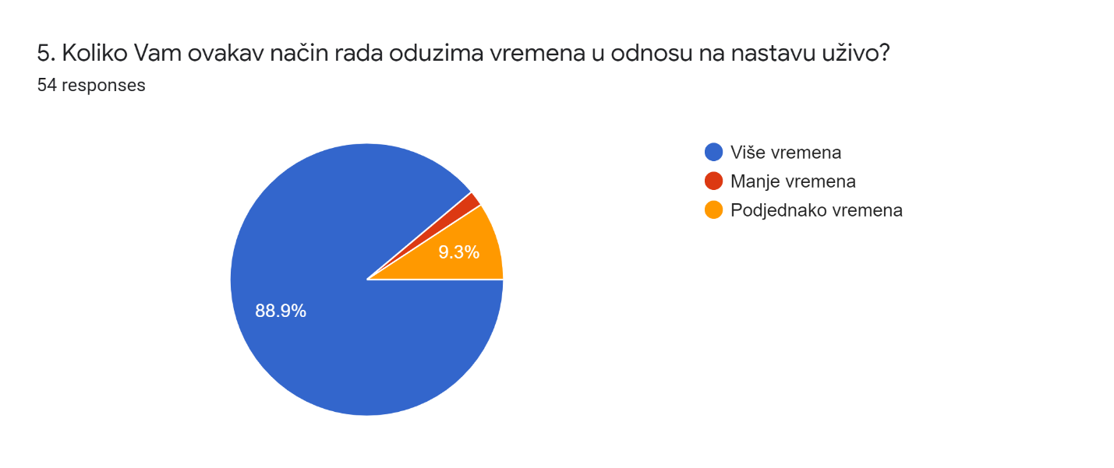

- 1.9%

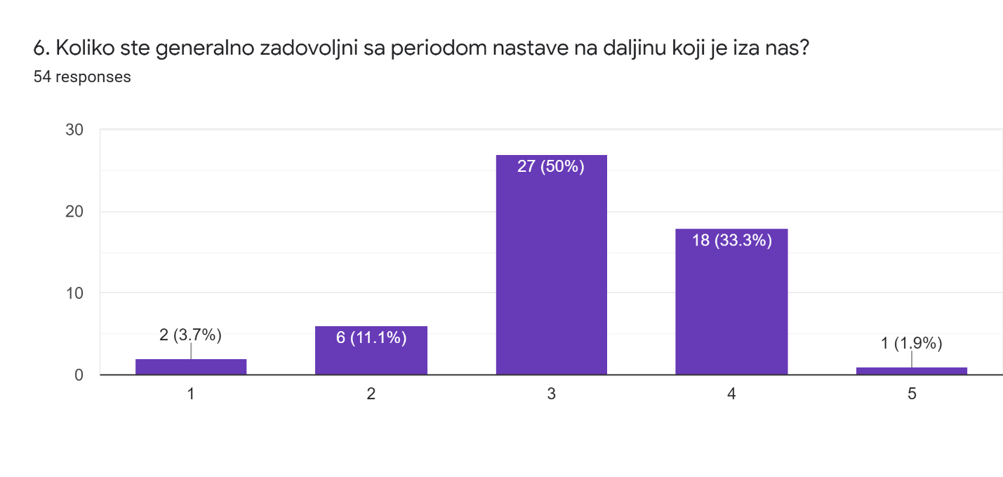

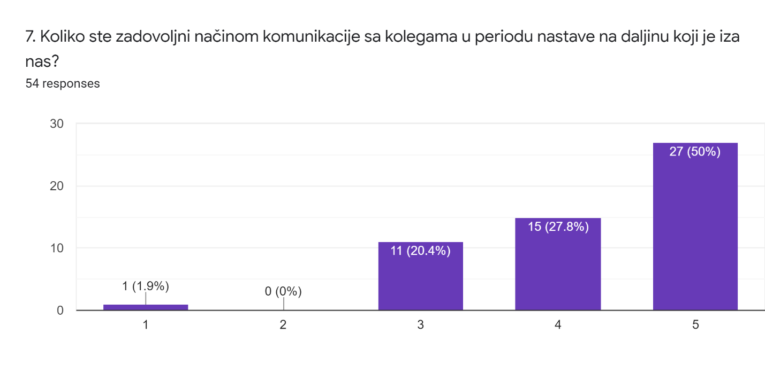

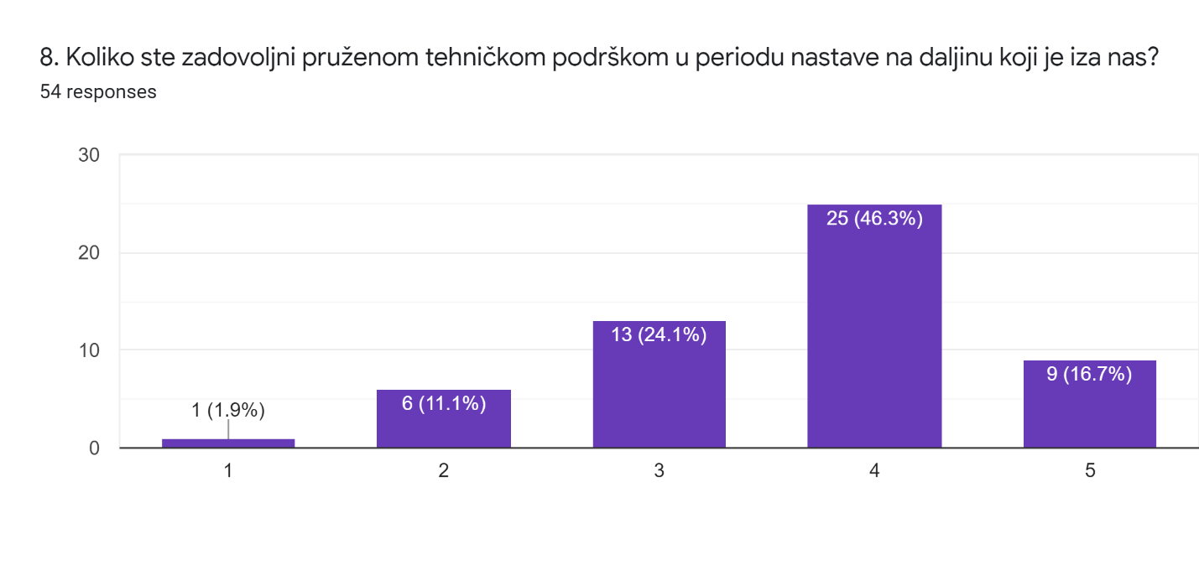

- Imate li dodatni komentar, prijedlog ili preporuku? Napišite kao odgovor i obrazložite
KOMENTARI | POHVALE | PRIJEDLOZI
- Učenici koji to ne zazlužuju će proći godinu  - Treba se baviti sadržajima nastavnih predmeta, a ne bazirati nastavu na igricama i kvizićim. Učenici se ne snalaze.  - Komentar je da imamo previše posla ionako, a još moramo kontrolirati i brojati lajkove za aktivnost učenika. Strašno iscrpljujuće.  - Raspored sati se mora poštivati. Ako je loš Internet ima mobitel i zovem učenika da objasnim što treba raditi.  - Ukidanje pismenog ispita. Rad na načinu usmenog ispitivanja. | - Koliko god smo se dobro snašli s uspostavom online nastave u jako kratkom roku ipak se radujem povratku na redovnu nastavu, ali s nekim novim iskustvima koja ću svakako implementirati u nastavu u učionici. | - Jedva čekam normalnu nastavu. Neke se stvari kao npr. vježbe vrlo teško mogu obaviti i treba velika kreativnost i trud nastavnika da se nešto smisleno napravi.  - Prijedlog ili komentar je za MZO koji je potpuno zanemario strukovni dio predmeta. Mislim da su trebali i nama olakšati sa nekim dodatnim i pomoćnim materijalima a i sa vrednovanjem. Materijali koji su stavljeni (govorim za svoje predmete), pitam se samo jel to Škola za život koju od nas traže da sa učenicima provodimo.  - s obzirom da u strukovnom obrazovanju mora biti puno više vježbi i praktičnih radova, ovakav način obrazovanja držim potpuno neprimjerenim  - Sustavnije voditi računa o strukovnim predmetima, u online nastavi, ali i redovnoj (udžđbenici, materijali.... za strukovnjake su oskudni).  - nema praktičnog rada, nema prakse kod obrtnika

